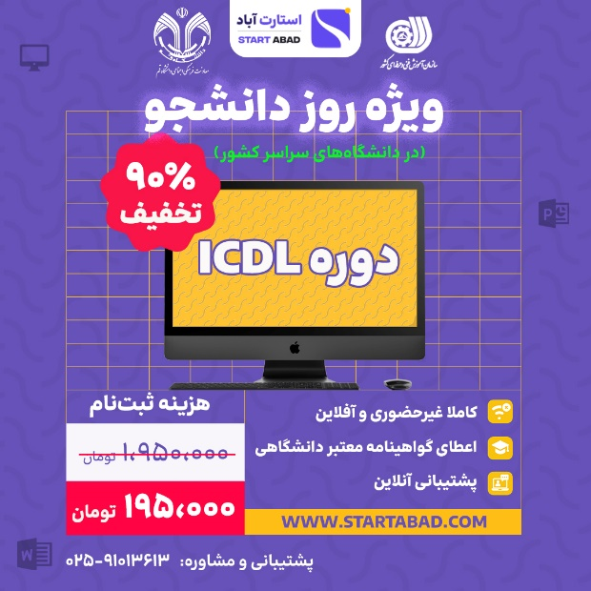

**جهت اطلاع رسانی رویداد در فضای مجازی تصویر فوق همراه با کپشن زیر اطلاع رسانی شود:**

✅دوره غیرحضوری مهارت‌های کامپیوتری ICDL

🎁با ۹۰% تخفیف دانشجویی ویژه روز دانشجو

ـــــــــــــــــــــــــــــــــــــــــــــــــــ

🔰 آموزش کامــلا مجــــازی و آفلاین

🔰 اعطای گواهــینامه معــتبر دانشگاهــی

🔰 پـــشــتــیـبـانــی آنــلایــن سـایـــت

🔰 بامجوز سازمان آموزش فنی‌وحرفه‌ای

ـــــــــــــــــــــــــــــــــــــــــــــــــــ

❌ قیمت اصلی دوره: ۱ میلیون و ۹۵۰ هزار تومان

🟢 قیمت با تخفیف دانشجویی : ۱۹۵ هزار تومان

🌐 لینک ثبت‌نام👇🏻

https://startabad.com/icdl-students/

⏳ مهلت : تا ۱۶ آذرماه (روز دانشجو)

☎️ 025-91013613

🌐 www.StartAbad.com

جهت کسب اطلاع بیشتر و دریافت پست آماده می توانید به شماره 09338011463 در پیام رسان ایتا پیام دهید.

باتشکر – معاونت فرهنگی اجتماعی دانشگاه قم